https://www.claseejecutiva.uc.cl/blog/los-efectos-del-cambio-climatico-son-socialmente-regresivos/

Los efectos del cambio climático son socialmente regresivos

Área: Energía y recursos naturales
Escrito por : Gustavo Lagos
Noviembre 13, 2019
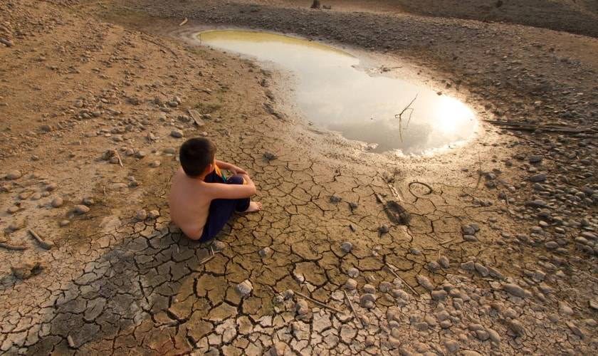
Los efectos del cambio climático afectan en mayor medida a los sectores más vulnerables de la población.
Tal como escribió recientemente Margarita Ducci, directora ejecutiva de Red Cambio Global Chile, “el impacto del cambio climático es más fuerte para los sectores más vulnerables” del país (Diario La tercera, 9 de noviembre de 2019).
Si a ello se suma que las zonas industriales de Chile son vecinas a sectores habitacionales de ingresos medios y bajos, con terrenos y viviendas depreciadas por la contaminación, la realidad ambiental chilena es claramente regresiva. Los pobres sufren más que los ricos.
El ejemplo más triste de esta segunda afirmación es el área industrial de Quintero – Puchuncaví, la que es descrita como zona de sacrificio. Estas dos comunas tienen una población de 50 mil personas, las que han visto deteriorada su salud y el medio ambiente circundante en las últimas décadas por las emanaciones y polución causada por las 14 grandes empresas que operan en la zona.
El informe de Naciones Unidas sobre los Objetivos del Desarrollo Sostenible 2019, y las metas para lograrlo a 2030, considera en primer lugar la reducción de la pobreza. Indica que esta “es uno de los principales desencadenantes del riesgo de desastres naturales”.
Más del 90% de las muertes debido a desastres naturales registrados entre 1998 y 2017 se produjeron en los países de ingresos bajos y medios. En este período, los desastres naturales mataron a 130 personas por cada millón de habitantes en los países de bajos ingresos, en comparación a 18 personas por cada millón en los países de altos ingresos.

Desastres naturales y mortalidad
Hideki Toya y Mark Skidmore (Economic Letters, 2007) estudiaron el desarrollo económico, su relación con los impactos de desastres naturales, y los efectos de estos en la mortalidad.
El estudio abarcó 151 países desde 1960 a 2003. Concluyó, primero, que el ingreso creciente aumenta la demanda por seguridad pública, incluida la protección ambiental. Y, segundo, que un mayor ingreso posibilita que las personas, y por ende los países, respondan a los riesgos generados por desastres naturales empleando costosas medidas de precaución.
Aparte de la relación que estos autores establecen entre el ingreso y las medidas de seguridad ante desastres naturales, existen varias dimensiones del tejido socio económico que mejoran las posibilidades de prevención de los sectores de altos ingresos.

Ingreso per cápita esta inversamente correlacionado con la mortalidad y con los daños
Hideki y Toya demostraron la hipótesis de que la mortalidad experimentada era menor en los siguientes casos: en países con mayor nivel educacional, ya que las personas exigen mayores estándares de seguridad y tienen mayor capacidad de análisis y posibilidades económicas para decidir dónde vivir; en sociedades más abiertas al comercio internacional, las que permiten mayor competencia interna, es decir mejores productos y servicios, así como mayor transferencia tecnológica con otros países; en países con un sector financiero más desarrollado, el que es menos probable que financie proyectos en zonas más vulnerables y que exige seguros mucho más integrales, y en países con gobiernos más grandes, municipalidades más ricas, con mayores recursos para construir infraestructura preventiva y para manejar los riesgos durante un evento.
El estudio muestra que el ingreso per cápita esta inversamente correlacionado con la mortalidad y con los daños generados por los desastres naturales. Finalmente, también se concluye que los índices de seguridad aumentaron significativamente en países de altos ingresos.
Actualízate con el curso sobre gestión en la minería (online) de Clase Ejecutiva UC.

